TP 5 – Les premiers circuits électriques

- Découvrir les composants d’un circuit permettant de faire briller une lampe.

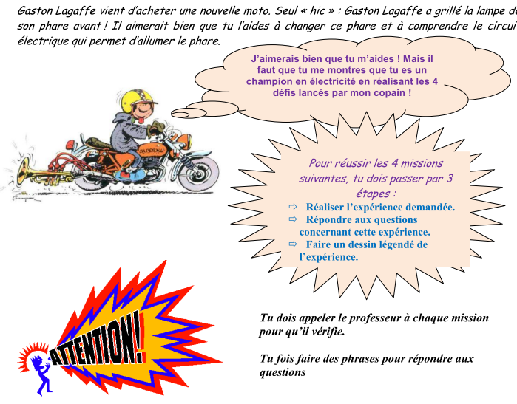
I - Mission 1
Faire briller la lampe sans utiliser de fil.
Question 1 : Quelles parties de la lampe et de la pile doivent être en contact pour que la lampe brille ?
…………………………………………………………………………………………………………………………………
II - Mission 2
Faire briller la lampe en utilisant la pile ronde et un seul fil.
Question 2 : Quelles parties de la lampe et de la pile sont en contact avec le fil ?
…………………………………………………………………………………………………………………………………
III – Mission 3
Faire briller la lampe sans la tenir entre les doigts.
Question 3 : A votre avis, quelles sont les parties de la lampe connectées à l’intérieur du support ?
…………………………………………………………………………………………………………………………………
IV - Mission 4
Allumer et éteindre la lampe sans débrancher aucun fil.
Question 4 : Quel est l’appareil indispensable pour faire briller la lampe ? .......................................................
Question 5 : Quel est le rôle de l’interrupteur ?....................................................................................................

En conclusion : Expliquer à Gaston comment allumer une lampe :
…………………………………………………………………………………………………………………………………………………………………………………………………………………………………………………………………… ……………………………………………………………………………………………………………………………………………………………………………………………………………………………………………………………………

